電通二乙微處理器實驗 實驗結報

實驗名稱 | Lab06
組別 |  | 組員 | 黃賴鑫

- 實驗目的

如何使 Arduino 發出特定旋律的聲音?
Arduino 接喇叭如何接線?
如何使用 tone library?
如何演奏一段音樂?
如何使用 4x4 鍵盤演奏音樂?
如何發報摩斯電碼?

- 實驗步驟
Arduino 演奏一段特定的音樂, 旋律不得是小蜜蜂
使用 4x4 鍵盤演奏音樂
發報摩斯電碼

- 程式碼
1
const byte SP_PIN=8;
#define NOTE_C3 131
#define NOTE_CS3 139
#define NOTE_D3 147
#define NOTE_DS3 156
#define NOTE_E3 165
#define NOTE_F3 175
#define NOTE_FS3 185
#define NOTE_G3 196
#define NOTE_GS3 208
#define NOTE_A3 220
#define NOTE_AS3 233
#define NOTE_B3 247
#define NOTE_C4 262
#define NOTE_CS4 277
#define NOTE_D4 294
#define NOTE_DS4 311
#define NOTE_E4 330
#define NOTE_F4 349
#define NOTE_FS4 370
#define NOTE_G4 392
#define NOTE_GS4 415
#define NOTE_A4 440
#define NOTE_AS4 466
#define NOTE_B4 494
#define WHOLE 1 //全分符
#define HALF 0.5 //半分符
#define QUARTER 0.25
#define EIGHTH 0.125
#define SIXTEENTH 0.0625

int tune[] = { NOTE_C4, NOTE_E4, NOTE_G4, NOTE_G4, NOTE_A4, NOTE_G4, NOTE_E4, NOTE_C4, NOTE_G4, NOTE_G4, NOTE_G4, NOTE_E4, NOTE_G4, NOTE_G3, NOTE_G3, NOTE_G3, NOTE_G3, NOTE_G3, NOTE_G3, NOTE_G3, NOTE_C4, NOTE_C4, NOTE_C4, NOTE_C4,
NOTE_G3, NOTE_A3, NOTE_B3, NOTE_C4, NOTE_C4};

float duration[] =
{
1+0.5, 0.5, 0.5, 0.5,
1, 1,
1+0.5,0.5,0.5,0.5,0.5,
1, 1,
0.5+0.5, 0.5+0.5, 0.5+0.5, 0.5+0.5, 0.5+0.5, 0.5+0.5 ,1
, 0.5, 0.5+0.5, 1+0.5, 0.5, 1+0.5, 0.5, 0.5, 0.5 ,0.5, 1, 1};

int length;
int tonepin=8;

void setup()
{
pinMode(8,OUTPUT);
length=sizeof(tune)/sizeof(tune[0]);
}
void loop()
{
for(int x=0;x<length;x++)
{
tone(8,tune[x]);
delay(500);
noTone(8);
}
delay(2000);
}

2
#define beat 500 #define pin 17 #define NOTE_C3 131 #define NOTE_CS3 139 #define NOTE_D3 147 #define NOTE_DS3 156 #define NOTE_E3 165 #define NOTE_F3 175 #define NOTE_FS3 185 #define NOTE_G3 196 #define NOTE_GS3 208 #define NOTE_A3 220 #define NOTE_AS3 233 #define NOTE_B3 247 #define NOTE_C4 262 #define NOTE_CS4 277 #define NOTE_D4 294 #define NOTE_DS4 311 #define NOTE_E4 330 #define NOTE_F4 349 #define NOTE_FS4 370 #define NOTE_G4 392 #define NOTE_GS4 415 #define NOTE_A4 440 #define NOTE_AS4 466 #define NOTE_B4 494 #define WHOLE 1 //全分符 #define HALF 0.5 //半分符 #define QUARTER 0.25 #define EIGHTH 0.125 #define SIXTEENTH 0.0625 #include <Keypad.h> const byte ROWS = 4; const byte COLS = 4; char keys[ROWS][COLS] = { {'7', '4', '1', '0'}, {'8', '5', '2', 'A'}, {'9', '6', '3', 'B'}, {'C', 'D', 'E', 'F'} }; byte rowPins[ROWS] = {8, 9, 10, 11}; byte colPins[COLS] = {12, 13, 14, 15}; Keypad keypad = Keypad( makeKeymap(keys), rowPins, colPins, ROWS, COLS ); void setup() { pinMode(2,OUTPUT); Serial.begin(9600); } void aa(int a,int b,int c) { tone(a,b,c); delay(c); noTone(a); } void loop() { char key = keypad.getKey(); if (key != NO_KEY) { if (key == '0') { aa(pin,NOTE_C3,500); } else if(key == '1') { aa(pin,NOTE_CS3,500); } else if(key == '4') { aa(pin,NOTE_D3,500); } else if(key == '7') { aa(pin,NOTE_DS3,500); } else if(key == 'A') { aa(pin,NOTE_E3,500); } else if(key == '2') { aa(pin,NOTE_F3,500); } else if(key == '5') { aa(pin,NOTE_FS3,500); } else if(key == '8') { aa(pin,NOTE_G3,500); } } }

3
a=Serial.read();
Serial.println(a);
GetChar(a);
delay(300);
}
}
void x()
{
tone(8 ,440 ,150);
delay(300);
}
void y()
{
tone(8 ,440 ,500);
delay(300);
}
void GetChar(char tmpChar)
{
switch(tmpChar)
{
case'a':
x();
y();
break;
case'b':
y();
x();
x();
x();
break;
case'c':
y();
x();
y();
x();
break;
case'd':
y();
x();
x();
break;
case'e':
x();
break;
case'f':
x();
x();
y();
x();
break;
case'g':
y();
y();
x();
break;
case'h':
x();
x();
x();
x();
break;
case'i':
x();
x();
break;
case'j':
x();
y();
y();
y();
break;
case'k':
y();
x();
y();
break;
case'l':
x();
y();
x();
x();
break;
case'm':
y();
y();
break;
case'n':
y();
x();
break;
case'o':
y();
y();
y();
break;
case'p':
x();
y();
y();
x();
break;
case'q':
y();
y();
x();
y();
break;
case'r':
x();
y();
x();
break;
case's':
x();
x();
x();
break;
case't':
y();
break;
}
}

- 實驗結果及分析
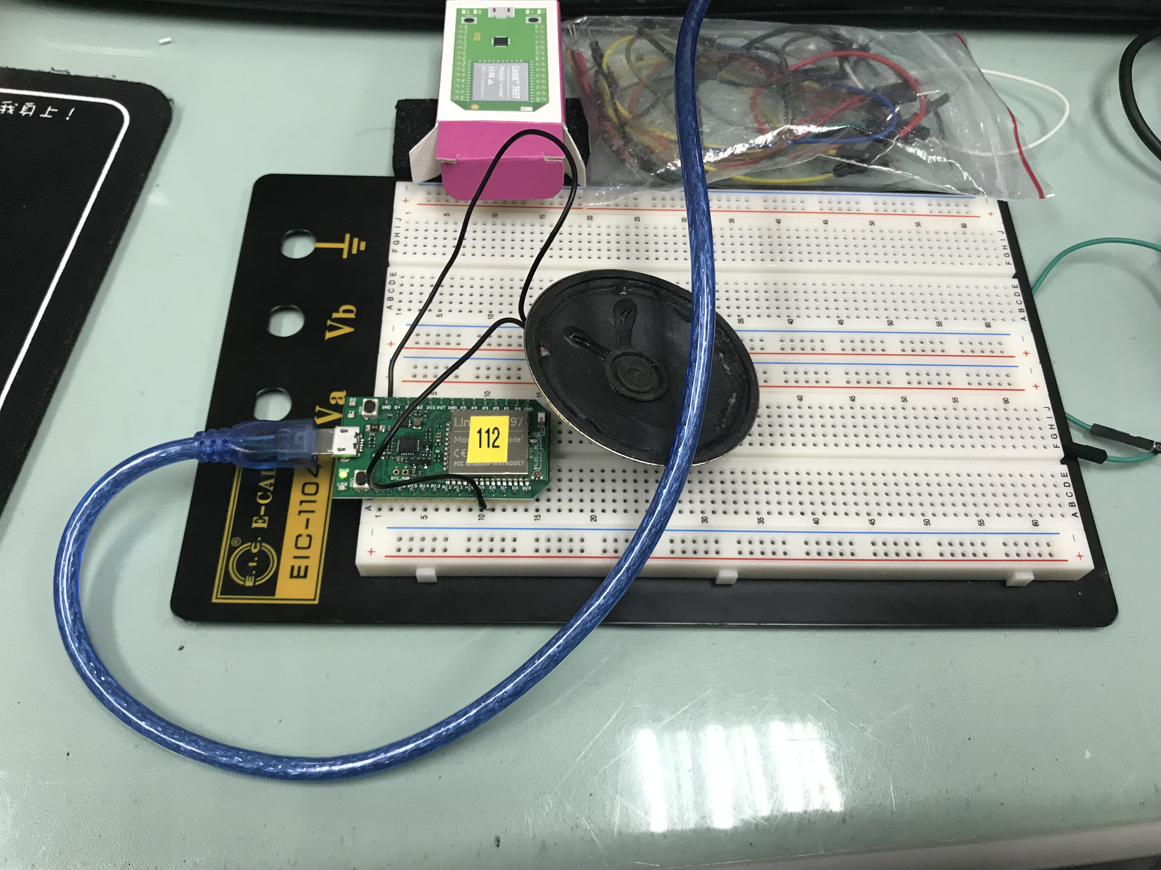
- 心得討論
要提前一個禮拜找音樂的譜，不然到要做的時候會找很久，要了解電碼音階平率。
- 修正電路圖
- 修正程式碼

